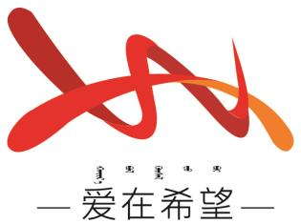
通辽经济技术开发区
新城街道希望新城社区工作简报

主办：希望新城社区 2024年9月24日
希望新城社区与物管会召开联席会

为加强社区与物业管理之间的沟通与协作，共同为社区居民打造更加舒适、和谐的生活环境，9月24日希望新城社区与物管会召开联席会。
会议在社区会议室举行，社区干部、物管会成员以及部分居民代表参加了此次会议。会议由社区主任主持，首先对近期社区工作进行了总结，强调了社区与物管会合作的重要性。而后社区干部详细介绍了当前社区在环境卫生、安全管理、文化活动等方面的工作进展和存在的问题。物管会成员也就物业管理工作中的难点和重点进行了汇报，包括小区设施维护、绿化养护、停车管理等方面的情况。在讨论环节，参会人员积极发言，共同探讨解决问题的办法。针对以上问题，大家一致认为应加强宣传教育，加强对小区出入口的管控，确保居民生命财产安全，组织更多丰富多彩的活动，丰富居民的业余生活。此外，居民代表也提出了一些宝贵的意见和建议，如增加休闲设施、改善物业服务态度等。社区干部和物管会成员认真听取了居民的意见，并表示将积极采取措施加以改进。
通过此次联席会，社区与物管会进一步明确了各自的职责和任务，加强了沟通与协作。双方表示将以此次会议为契机，共同努力，不断提升社区管理水平和服务质量，为居民创造一个更加美好的家园。

希望新城社区
2024年9月24日
影像资料：
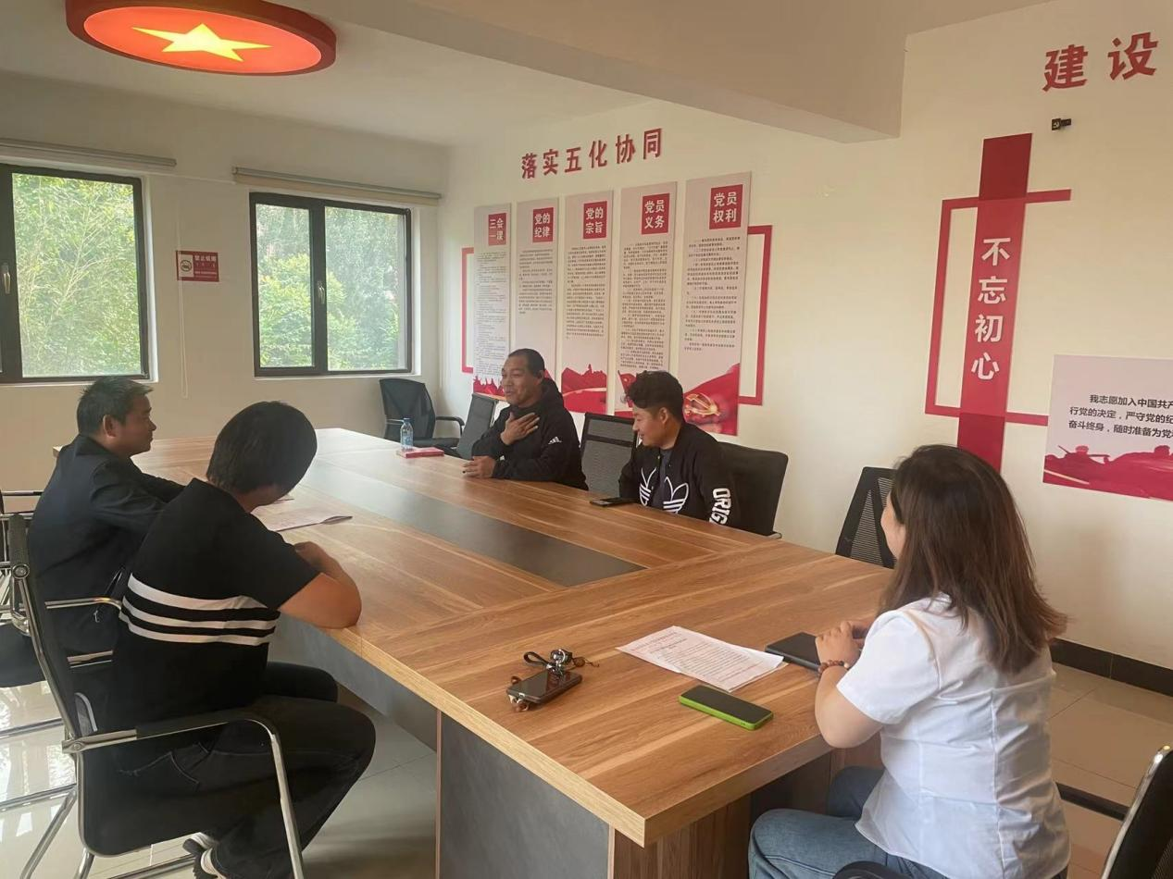图一：9月24日希望新城社区与物管会召开联席会
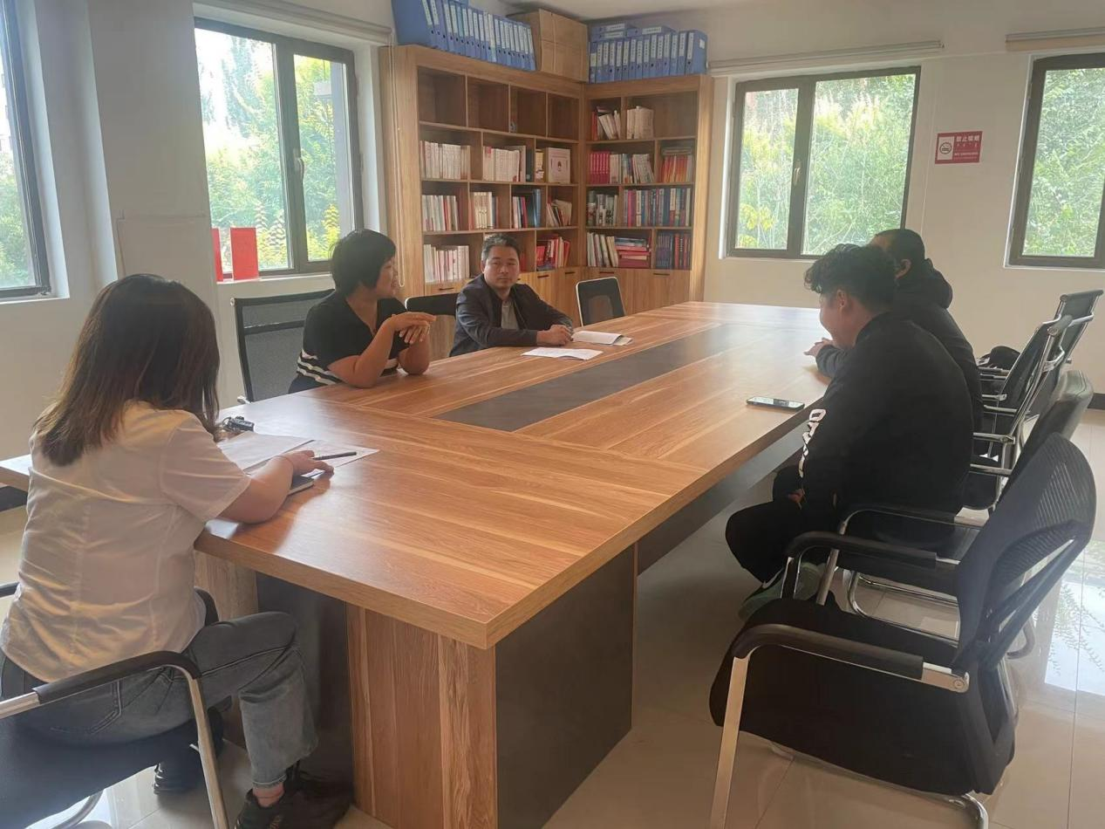图二：9月24日希望新城社区与物管会召开联席会
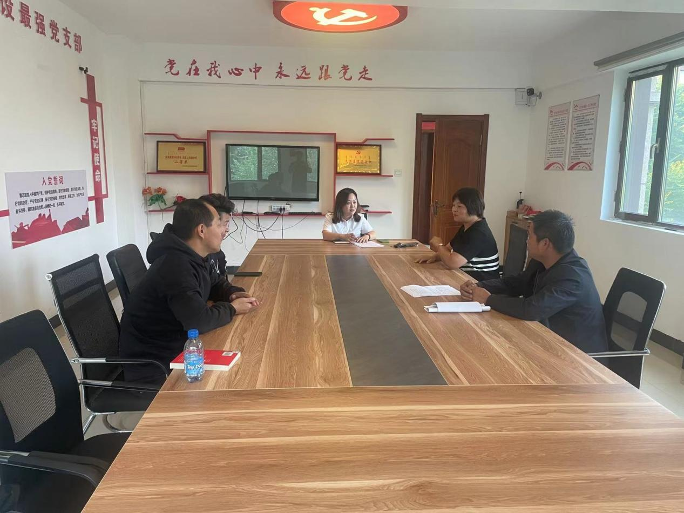图三：9月24日希望新城社区与物管会召开联席会

